Tugas MAPIL

Membuat mesin baru di Virtual Box

Nama : Raihan Firza /23 /XI RPL 2

1. 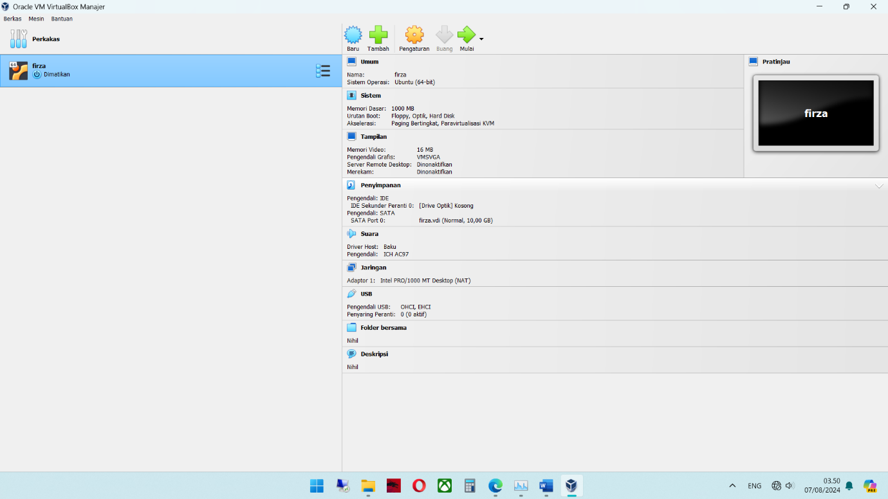Tekan tombol baru pada icon warna biru.
2. 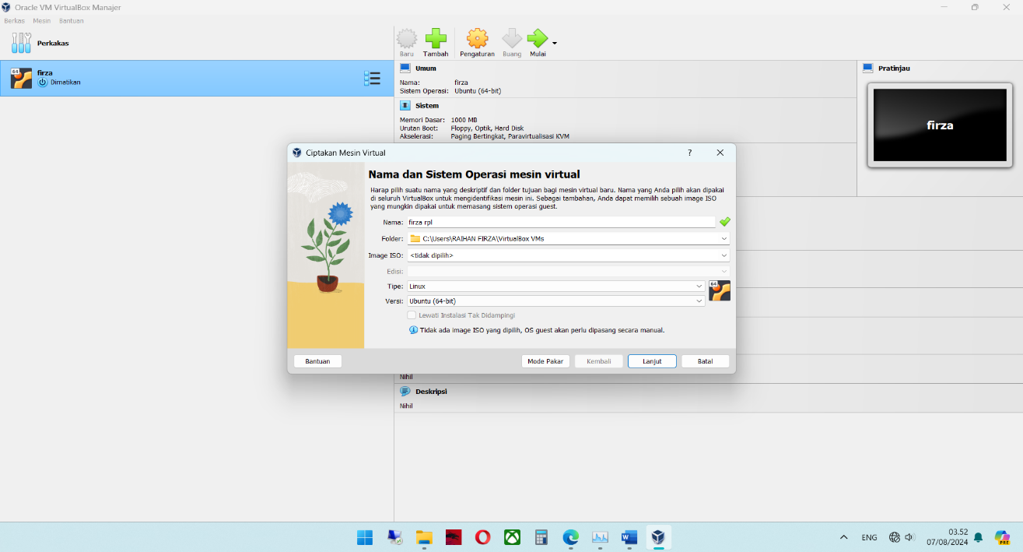Lalu beri nama, ubah tipenya menjadi linux dan versinya menjadi Ubuntu (64bit) seperti gambar dibawah.
3. Setelah itu klik lanjut dan atur memori yang akan digunakan (disarankan menggunakan 1000mb – 2000mb seperti pada gambar).

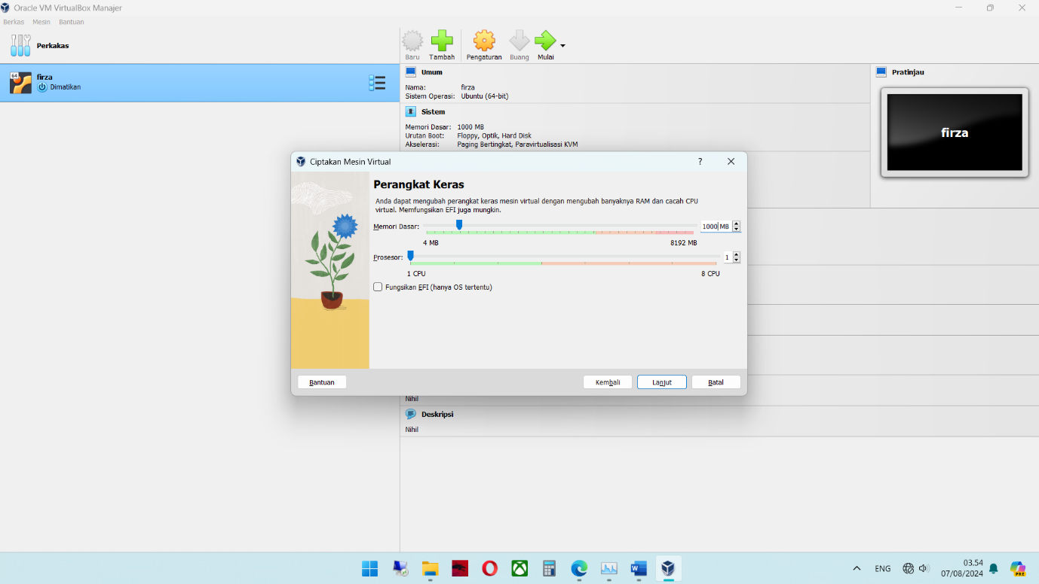

1. Lalu klik lanjut dan atur ukuran disk yang akan dipakai (sesuaikan dengan kebutuhan kalian).

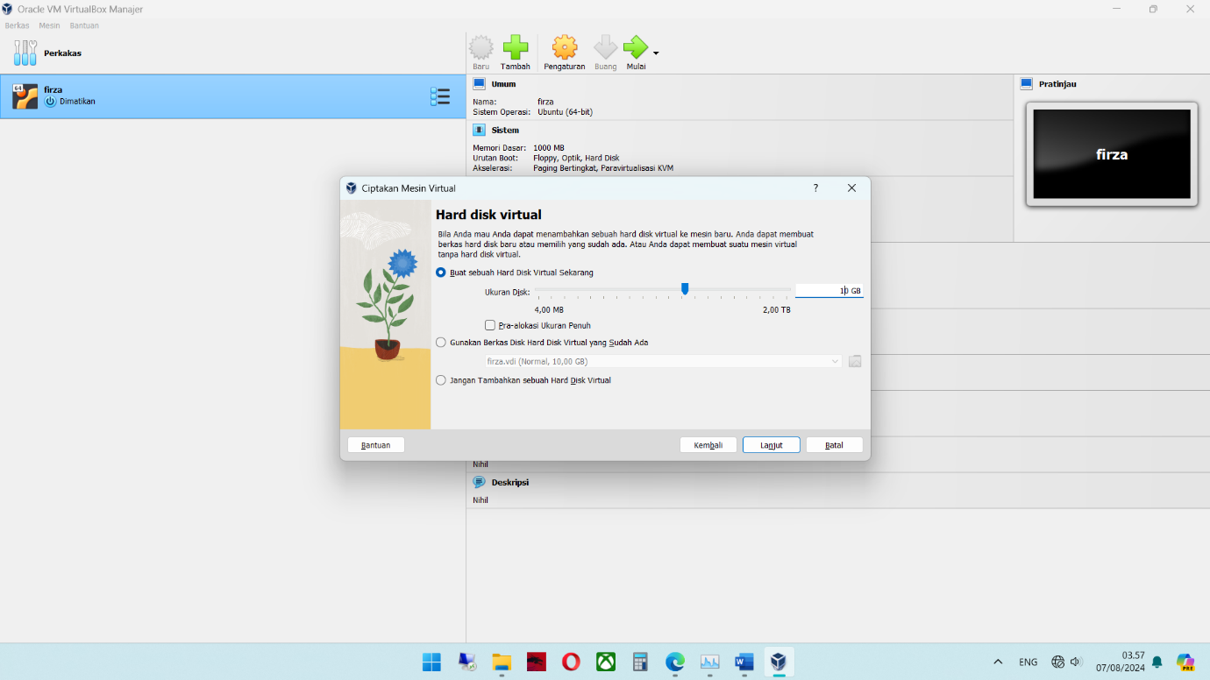

1. Setelah itu klik lanjut dan klik “selesai”

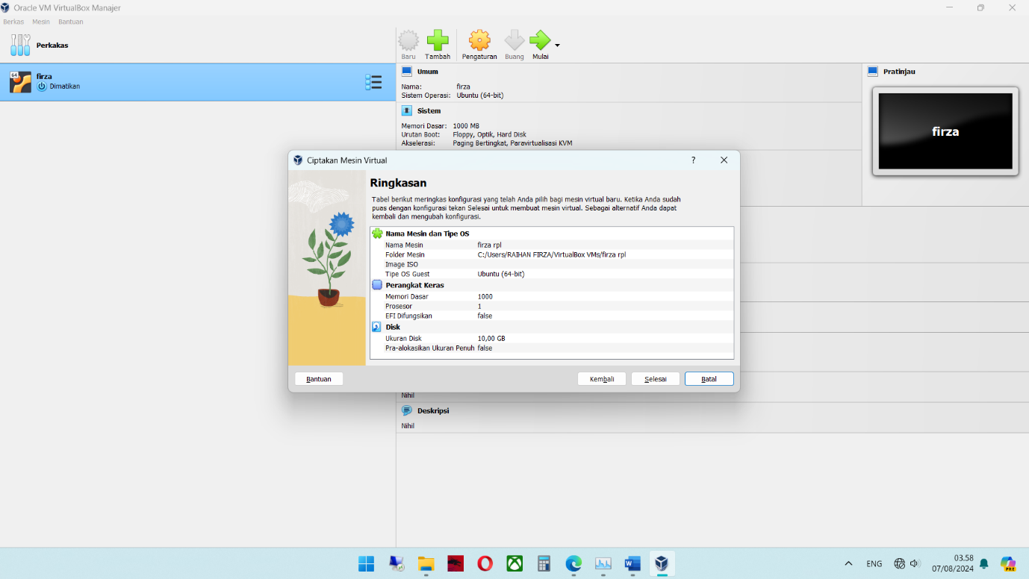

1. Lalu klik pengaturan dan pilih penyimpanan.

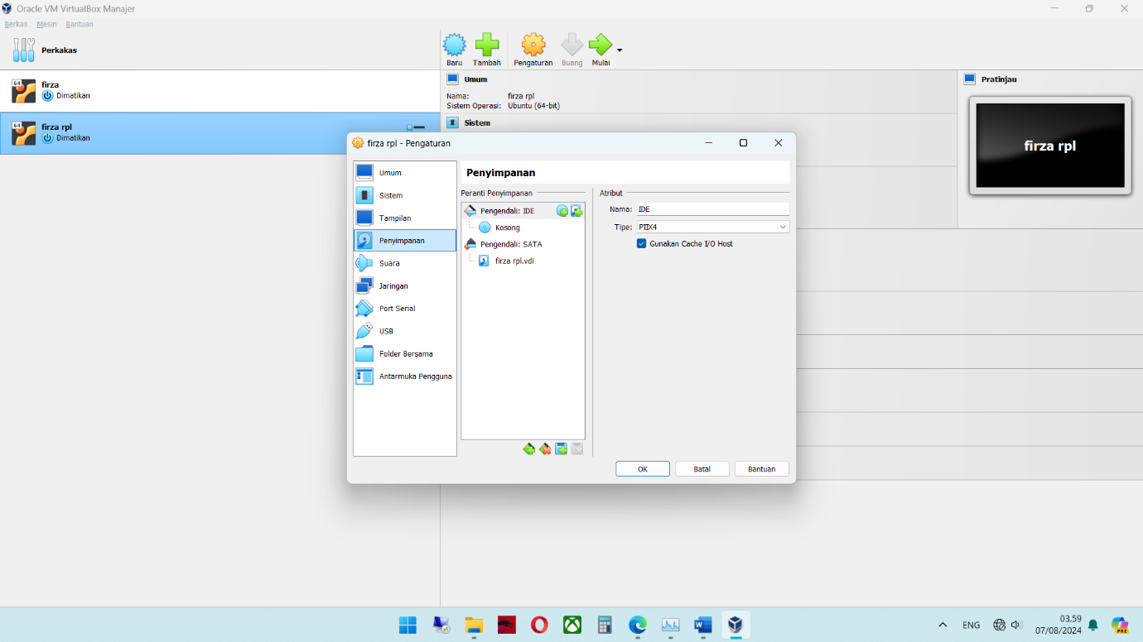

1. Setelah itu pergi ke tulisa “Kosong” dibawah pengendali: IDE

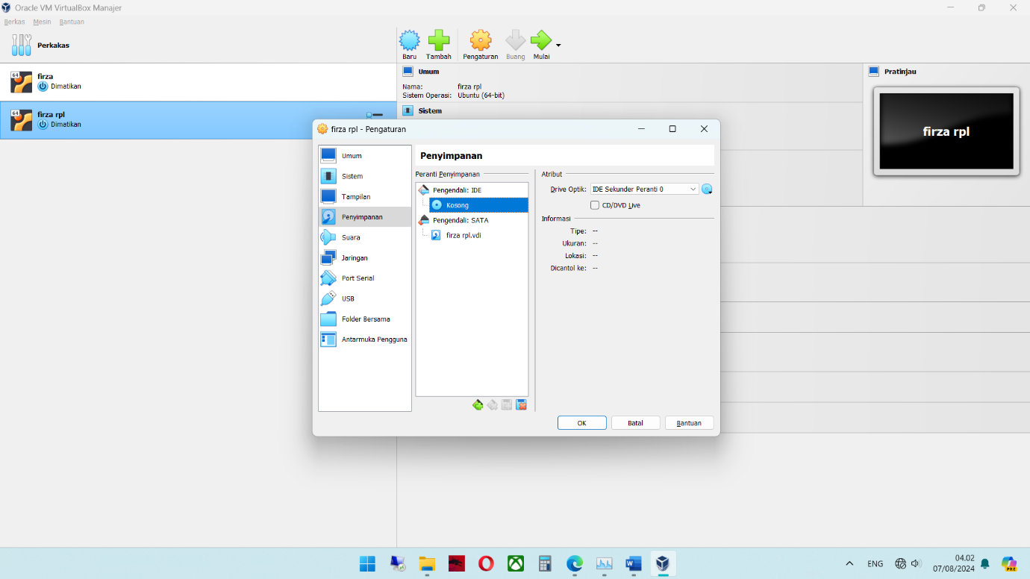

1. Lalu pilih file ubuntu server yang sudah kalian download di logo disc seperti pada gambar.

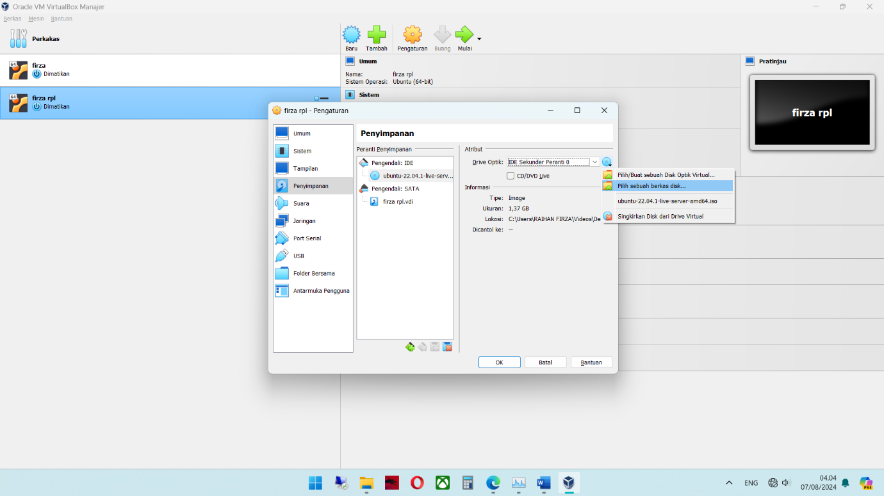

1. Lalu tekan tombol mulai, dan tunggu hingga keluar output seperti gambar dibawah.

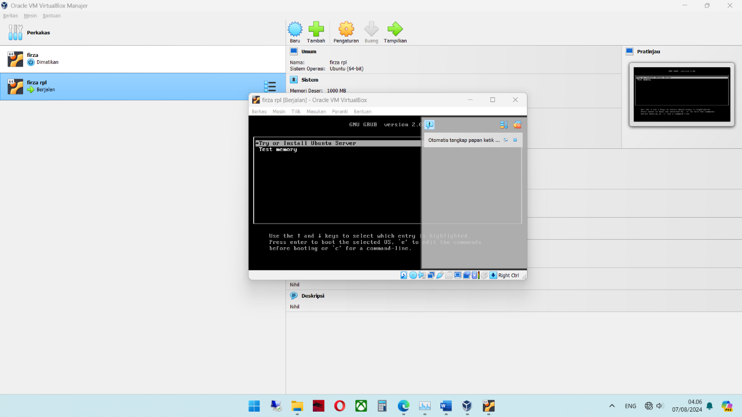

1. Setelah itu pilih menu “Try or instal Ubuntu Server” lalu tunggu.

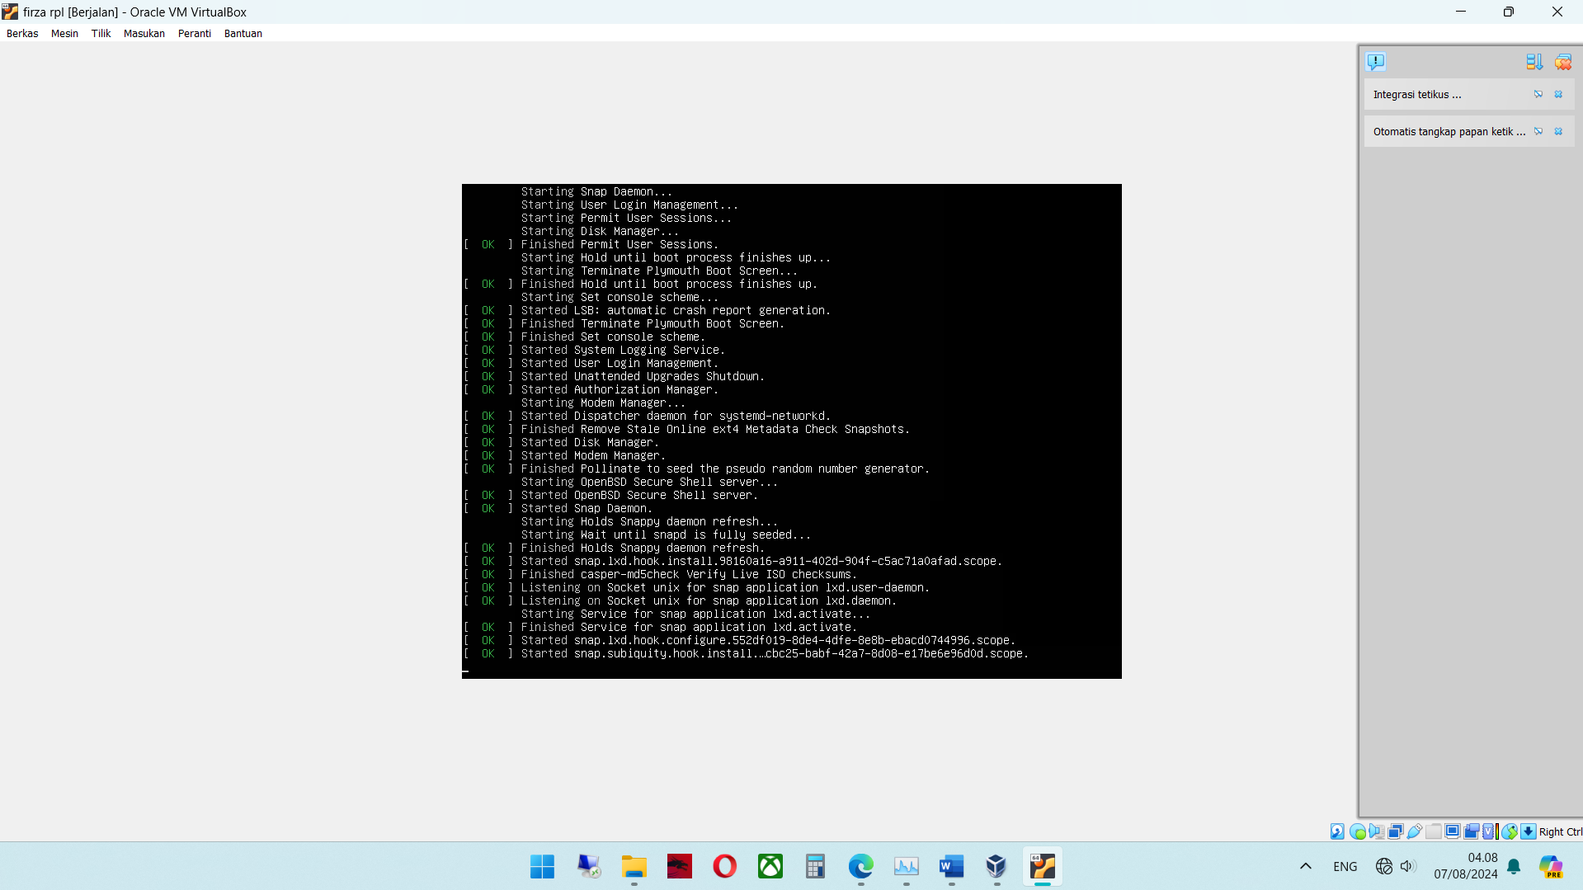

1. Setelah keluar output seperti ini, pilih bahasa sesuai kebutuhan masing masing (disarankan menggunakan bahasa inggris seperti pada gambar).

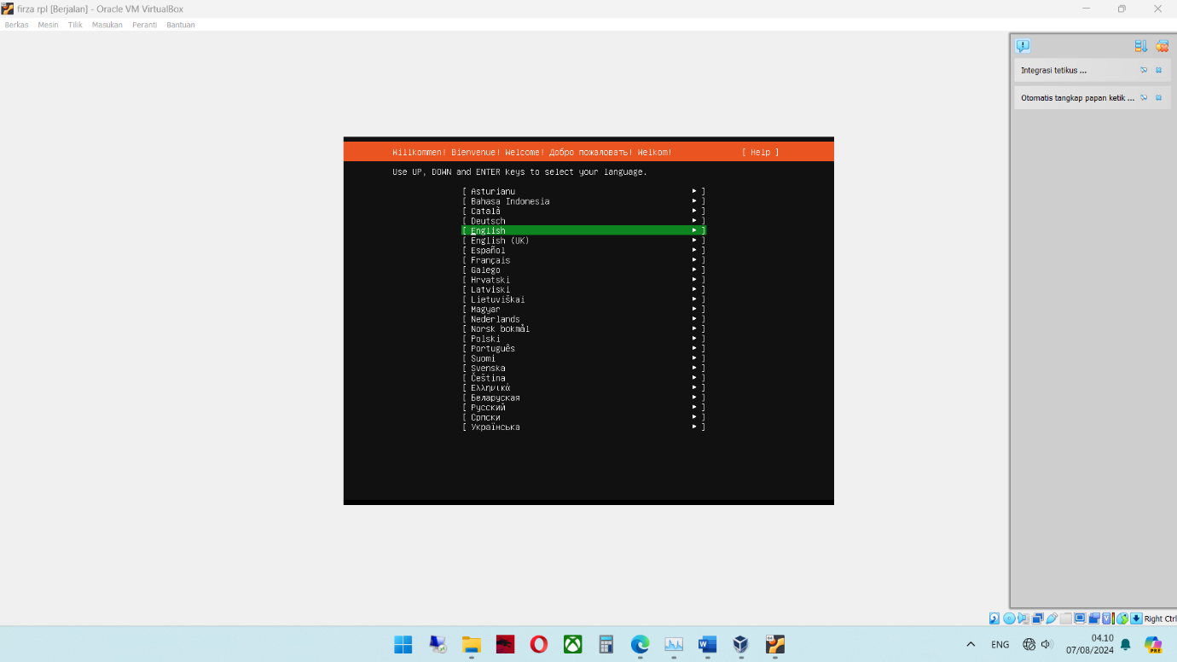

1. Setelah itu sesuaikan pengaturan seperti pada gambar.

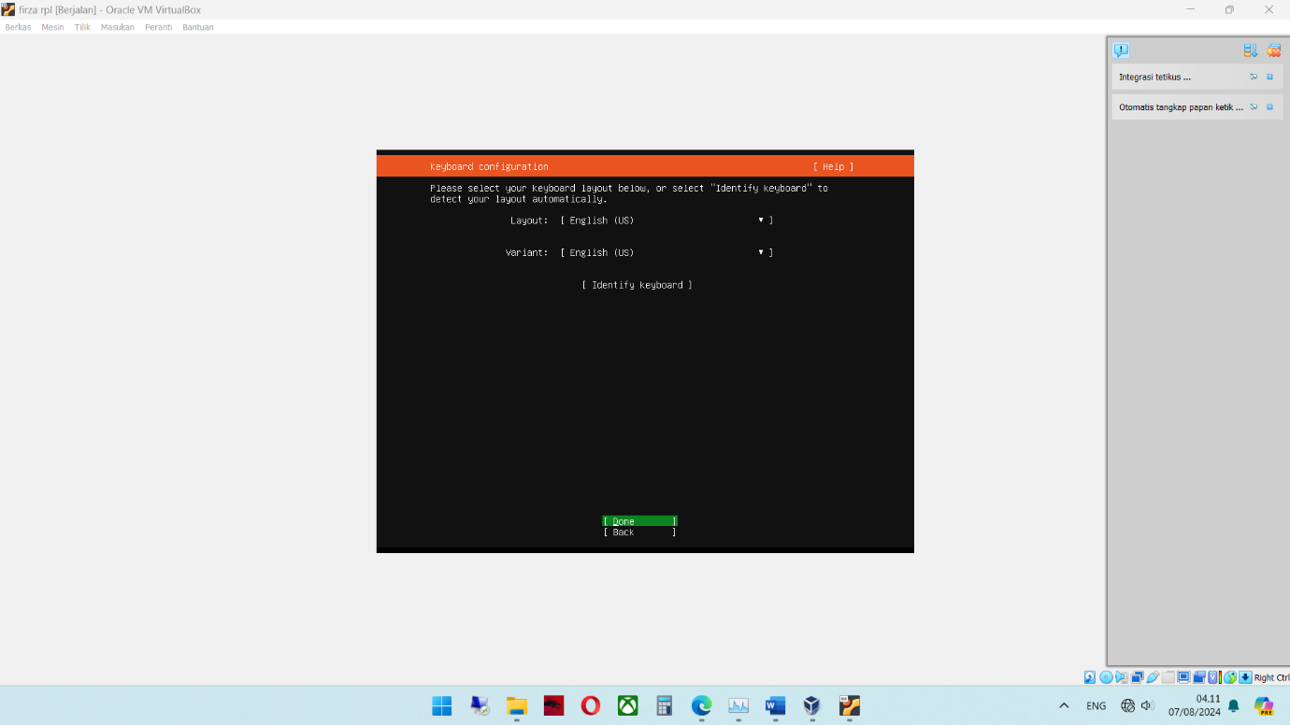

1. Lalu pilih ubuntu server dan tekan “done”

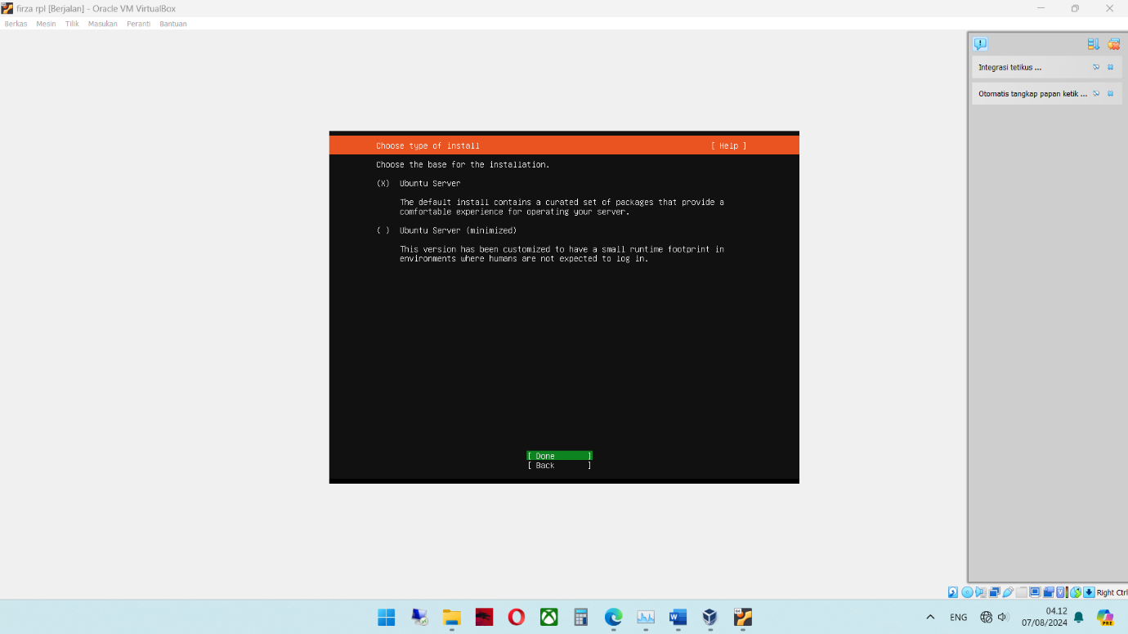

1. Selanjutnya klik “done”

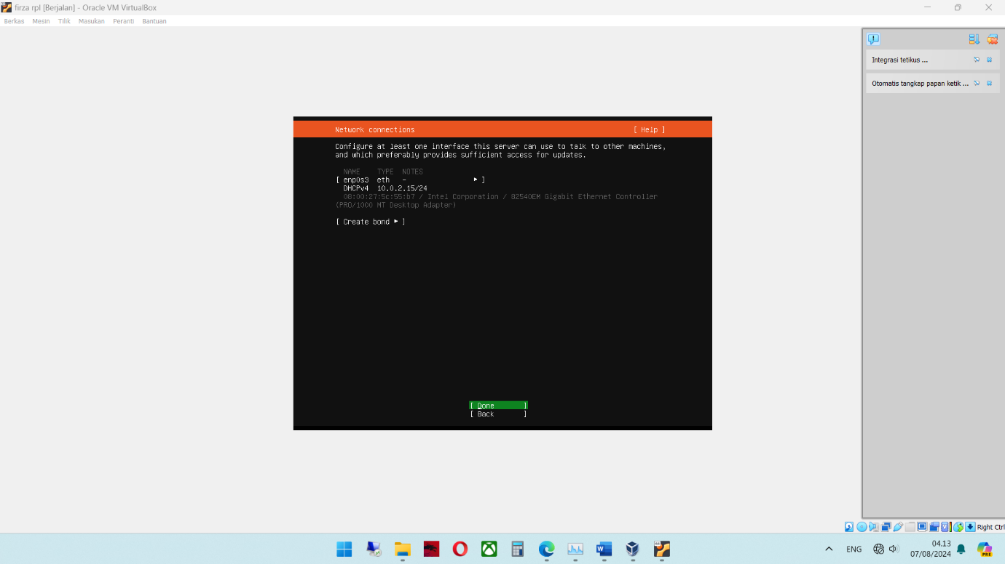

1. Lalu klik “done” lagi (proxy tidak perlu diisi).

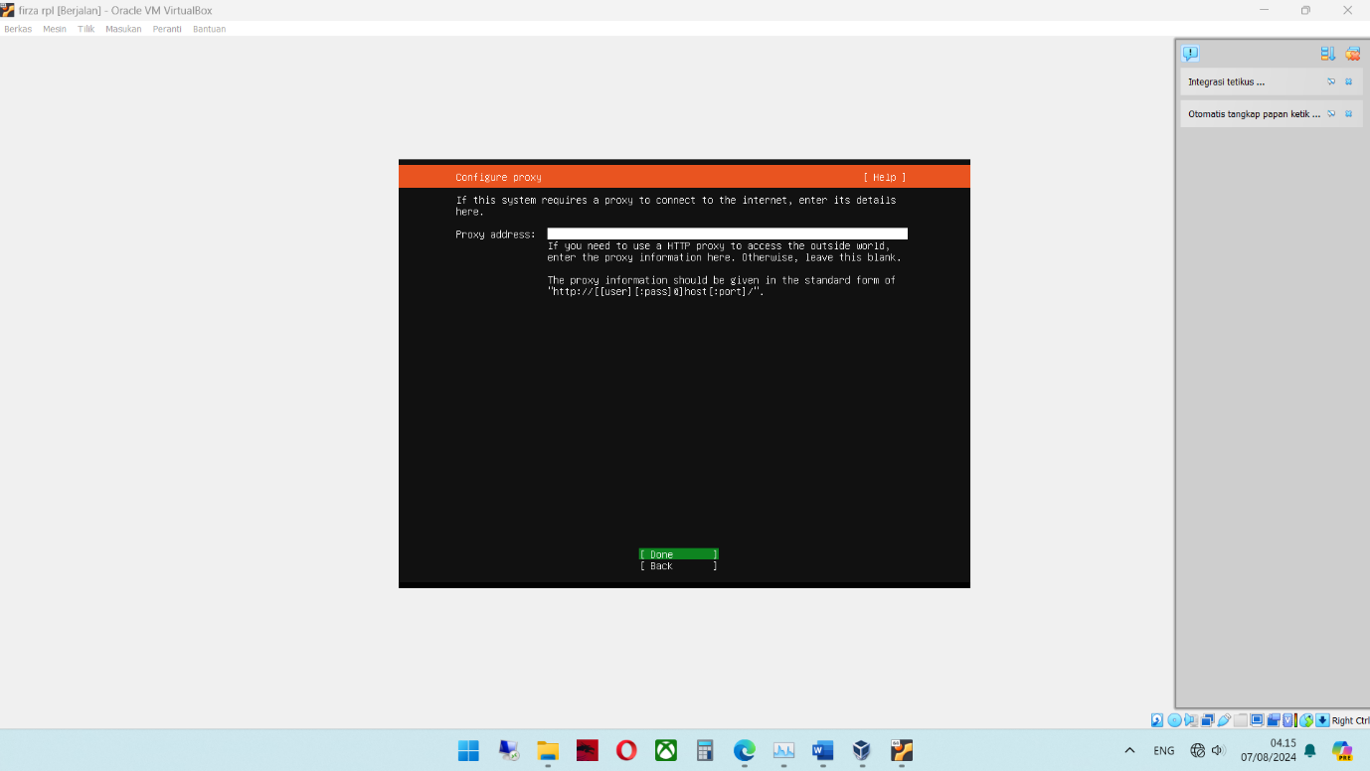

1. Setelah itu klik “done” (WARNING! : Jika kolom address kosong bisa diisi seperti digambar).

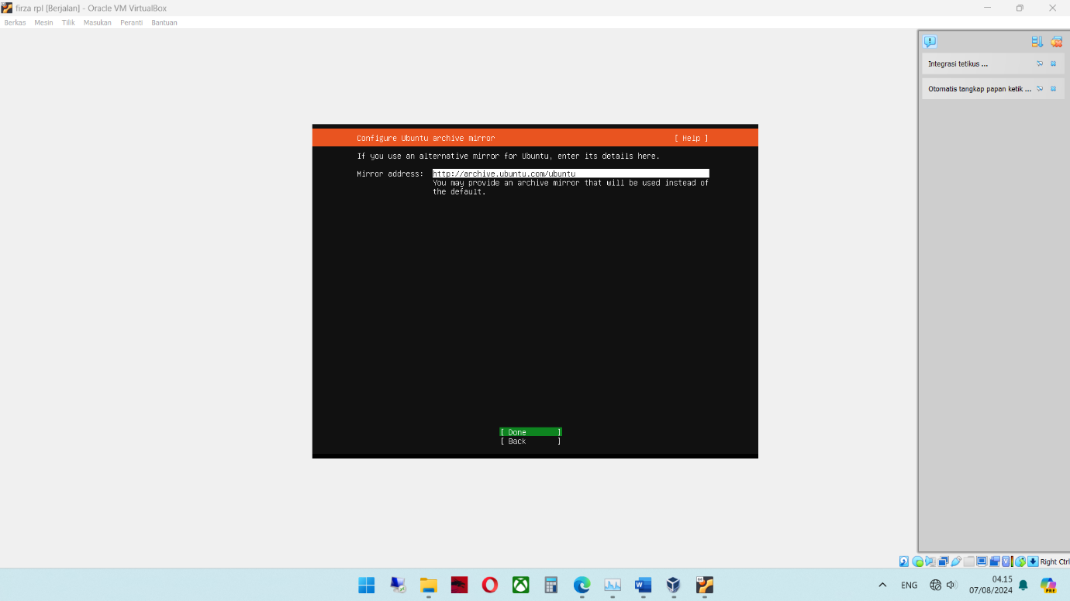

1. Selanjutnya klik done (sesuaikan pengaturan sesuai digambar).

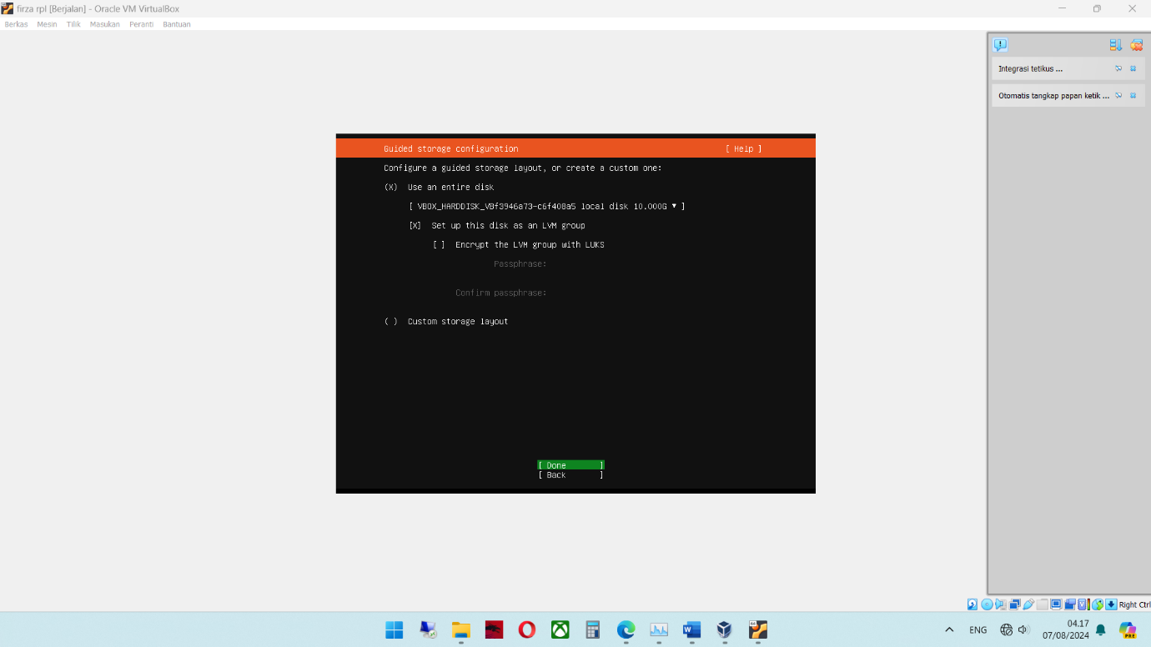

1. Lalu klik “done” dan jika muncul layout, klik “continue”

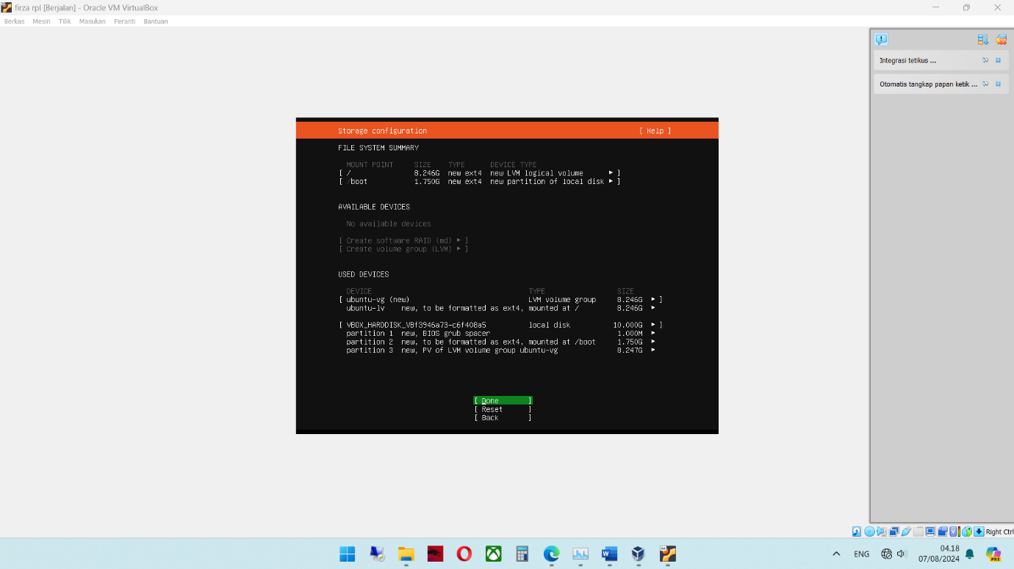

1. Setelah itu isi form dibawah sesuai dengan kebutuhan kalian.

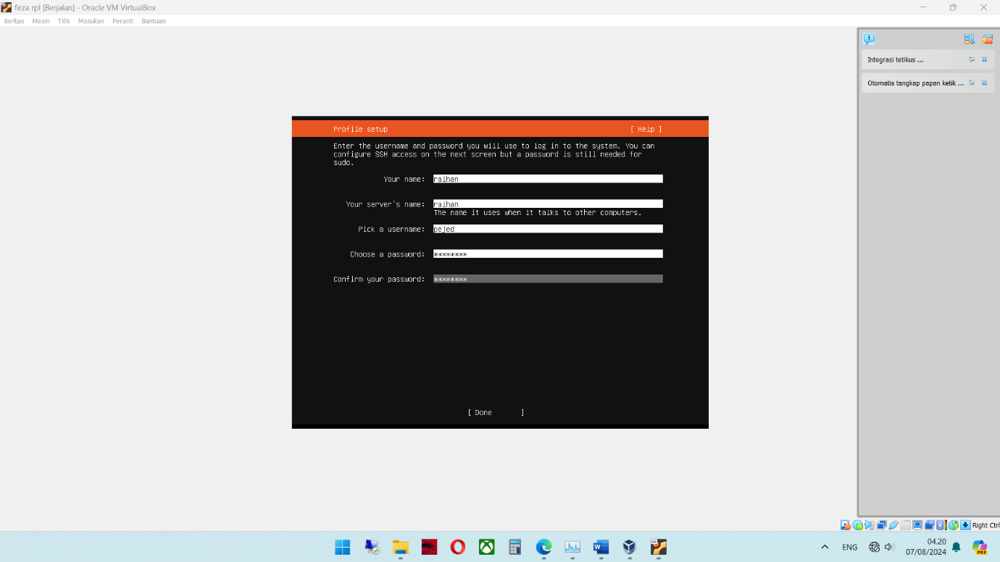

1. Lalu checklist pada menu “Instal OpenSSH Server” dan klik done.

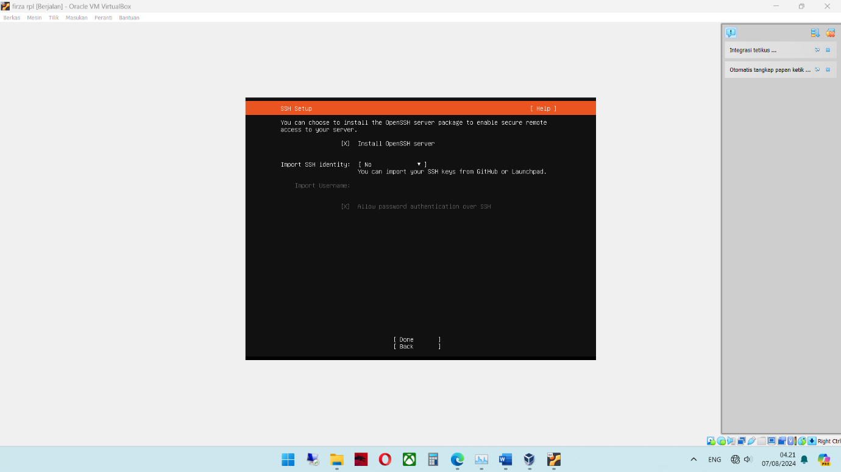

1. Lalu tunggu proses sampai proses penginstalan selesai.

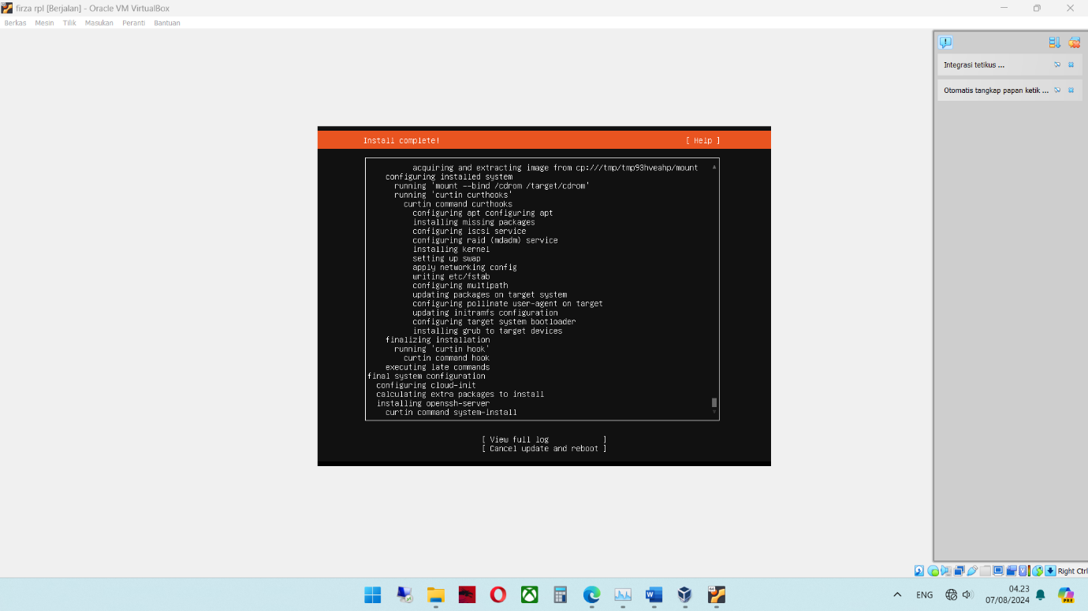

1. Setelah penginstalan selesai tekan “Reboot Now”

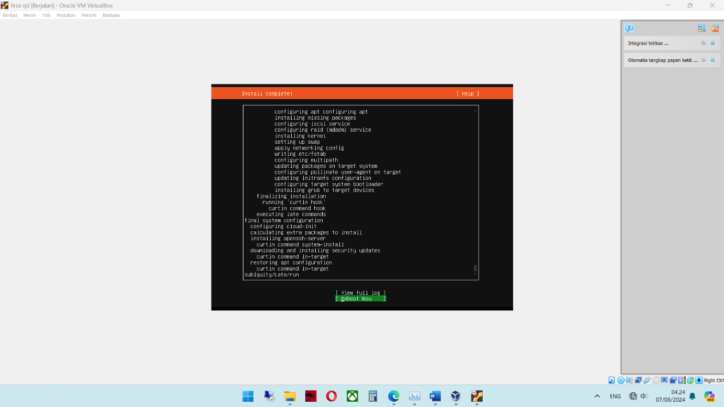

1. Setelah itu tunggu hingga reboot selesai. Setelah muncul seperti ini, tekan ENTER saja.

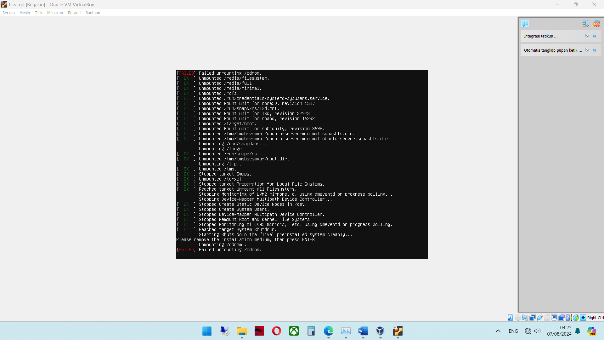

1. Lalu kalian tinggal masukkan username dan password login pada command tersebut.

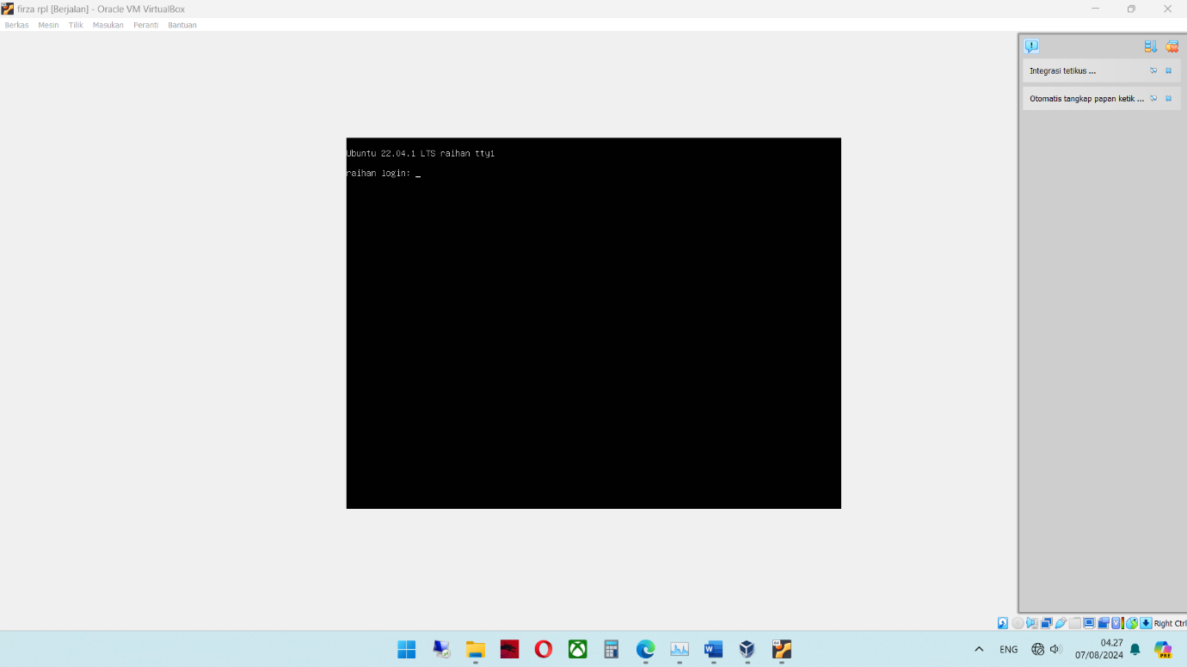

1. Setelah login ketik “clear” untuk membersihkan command. Penginstalan sudah selesai dan sudah bisa dipakai .

